1. **Vous venez de souscrire à un abonnement internet chez MegaCorp, qui annonce un débit de 400 Mbps. Quelle sera la vitesse si elle est exprimée en Mo/MB ?**

Pour convertir le débit internet de MegaCorp de 400 Mbps en Mo/MB, vous devez tenir compte du fait qu'un octet est égal à 8 bits, et que 1 Mo (mégaoctet) est égal à 1024 ko (kilooctets).

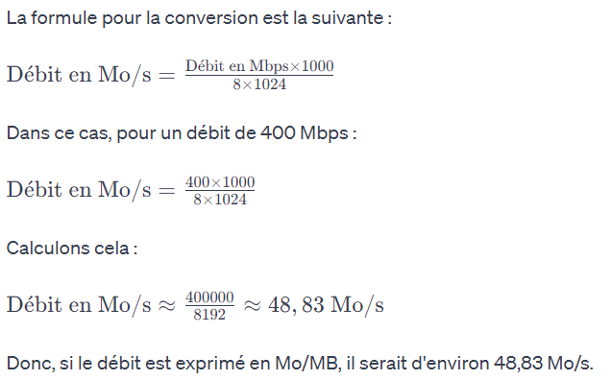

1. **Exprimez la valeur suivante en octet/octet : 4Kio**

Pour exprimer la valeur 4 Kio en octets (ou octet/octet), il faut savoir que Kio signifie kilo-octet et que 1 Kio équivaut à 1024 octets. Donc :

4 Kio=4×1024 octets=4096 octets

1. **Si j’achète un disque dur de 2 To, aurai-je 2 000 Go de disponible ?**

En ce qui concerne le disque dur de 2 To, il est important de rappeler que 1 To (téraoctet) équivaut à 1000 Go (gigaoctets), et non à 1024 Go. Donc :

2 To=2×1000 Go=2000 Go